Formulario on-line
Cedola Commerciale
N. 19 - Febbraio 2019

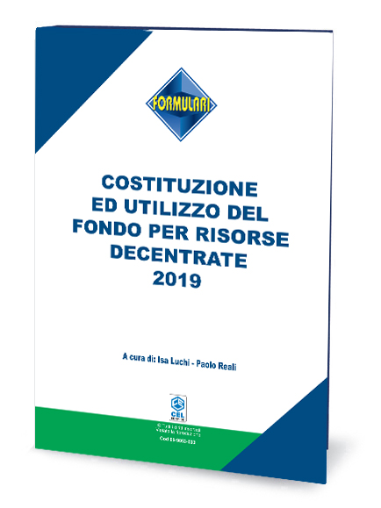
COSTITUZIONE
ED UTILIZZO DEL
FONDO PER RISORSE

DECENTRATE 2019

A cura di Isa Luchi e Paolo Reali
VALIDITÀ FORMULARIO - SCADENZA 30 APRILE 2020

Destinatario:
Responsabile Ufficio Ragioneria e Ufficio Personale

Gli enti locali sono impegnati a costituire il fondo per le risorse decentrate che per l'anno 2019 non trova più disciplina nell'art. 32 CCNL 2004 ma nell'art. 67 CCNL 21 maggio 2018. Rispetto alla precedente normativa contrattuale, il fondo 2019 presenta elementi di novità, essendo state modificate anche le sue stesse voci/componenti. A titolo esemplificativo, basti pensare all’indennità “condizione di lavoro" che sostituisce le 4 precedenti indennità di maneggio valore, di disagio, di rischio e di turno.

A ciò si aggiunge che alcune indennità ancora esistenti vanno gestite diversamente, come per esempio quella di posizione organizzativa. Si ricorda, inoltre, che dal 2019, come incremento di parte stabile, va tenuto conto degli 83,20 euro per le unità di personale (non dirigente) in servizio alla data del 31/12/2015

Utilizza la nostra Proposta:

Il formulario Costituzione ed utilizzo del fondo risorse decentrate 2019 semplifica e velocizza la corretta costituzione del fondo delle risorse decentrate ed, a tal fine, contiene:

- Guida alla costituzione del nuovo Fondo risorse decentrate 2019;
- Foglio di calcolo per la costituzione del fondo risorse decentrate 2019 per dipendenti (calcolo di parte stabile e variabile);
- Foglio di calcolo per utilizzo del fondo risorse decentrate 2019 per dipendenti;
- Foglio di calcolo per la costituzione del fondo risorse decentrate 2019 per dirigenti;
- Determina per costituzione fondo 2019 personale;
- Determina per costituzione fondo 2019 dirigenti;
- Determina per indennità di condizione lavoro;
- Determina per indennità di posizione e di risultato posizioni organizzative alta professionalità;
- Determina per indennità di posizione e di risultato per dirigenti;
- Determina per indennità per progressioni orizzontali;
- Determina per indennità di specifiche responsabilità;
- Determina per indennità per particolari responsabilità;
- Determina per lavoro straordinario;
- Determina per indennità di parte variabile del fondo.
- Sezione di norme e prassi: include le norme legislative e contrattuali di riferimento sulla materia e le rispettive delibere della Corte dei Conti.
- Sezione di Note ed approfondimenti: include le segnalazioni di novità e gli approfondimenti sull’istituto per tutta la durata dell’abbonamento.

Autori:

Isa Luchi - Dirigente di ente locale, consulente in materia di Personale e Organizzazione della p.a., autrice di pubblicazioni per enti locali.

Paolo Reali - Responsabile di alta professionalità di ente locale, consulente in materia di Personale e Organizzazione della p.a., autore di pubblicazioni per enti locali.
Formulario on-line
Cedola di commissione
Richiedo la fornitura di:

Descrizione | Codice | Prezzo
COSTITUZIONE ED UTILIZZO  DEL FONDO RISORSE DECENTRATE 2019  A cura di Isa Luchi e Paolo Reali | 05-9053-000 | 159,00 + iva 4%

Registrazione UTENTE

Nome: ______________________________ Cognome: _________________________________

Indirizzo Mail: __________________________________________________________________



